Tillsynsbegäran – information om höga naturvärden i avverkningsanmälan A 23337-2025 i Härjedalens kommun

Detta dokument behandlar höga naturvärden i avverkningsanmälan A 23337-2025 i Härjedalens kommun. Denna avverkningsanmälan inkom 2025-05-14 00:00:00 och omfattar 5,9 ha.

Vi begär härmed att Skogsstyrelsen fattar beslut enligt miljöbalken som säkerställer att skogens höga naturvärden bevaras samt säkerställer att EU-lagstiftning efterlevs och att artskyddsbrott förhindras. Vi önskar även ta del av de ställningstaganden och beslut som myndigheterna meddelar till följd av aktuell avverkningsanmälan och föreningens inlaga (se 34 § förvaltningslagen).

Nedan beskrivs fynd av naturvårdsarter som gjorts i det avverkningsanmälda området.

# Naturvårdsarter

I avverkningsanmälan har följande 3 naturvårdsarter hittats: dvärgbägarlav (NT), knottrig blåslav (NT) och vedskivlav (NT). Av dessa är 3 rödlistade. För rödlistade arter har rödlistekategorin angivits inom parentes.

De påträffade naturvårdsarterna är ett tydligt kvitto på att detta rör sig om en skog med höga naturvärden. I Figur 1 visas en karta över det avverkningsanmälda området, där samtliga fyndplatser för naturvårdsarter som finns registrerade på Artportalen har markerats.

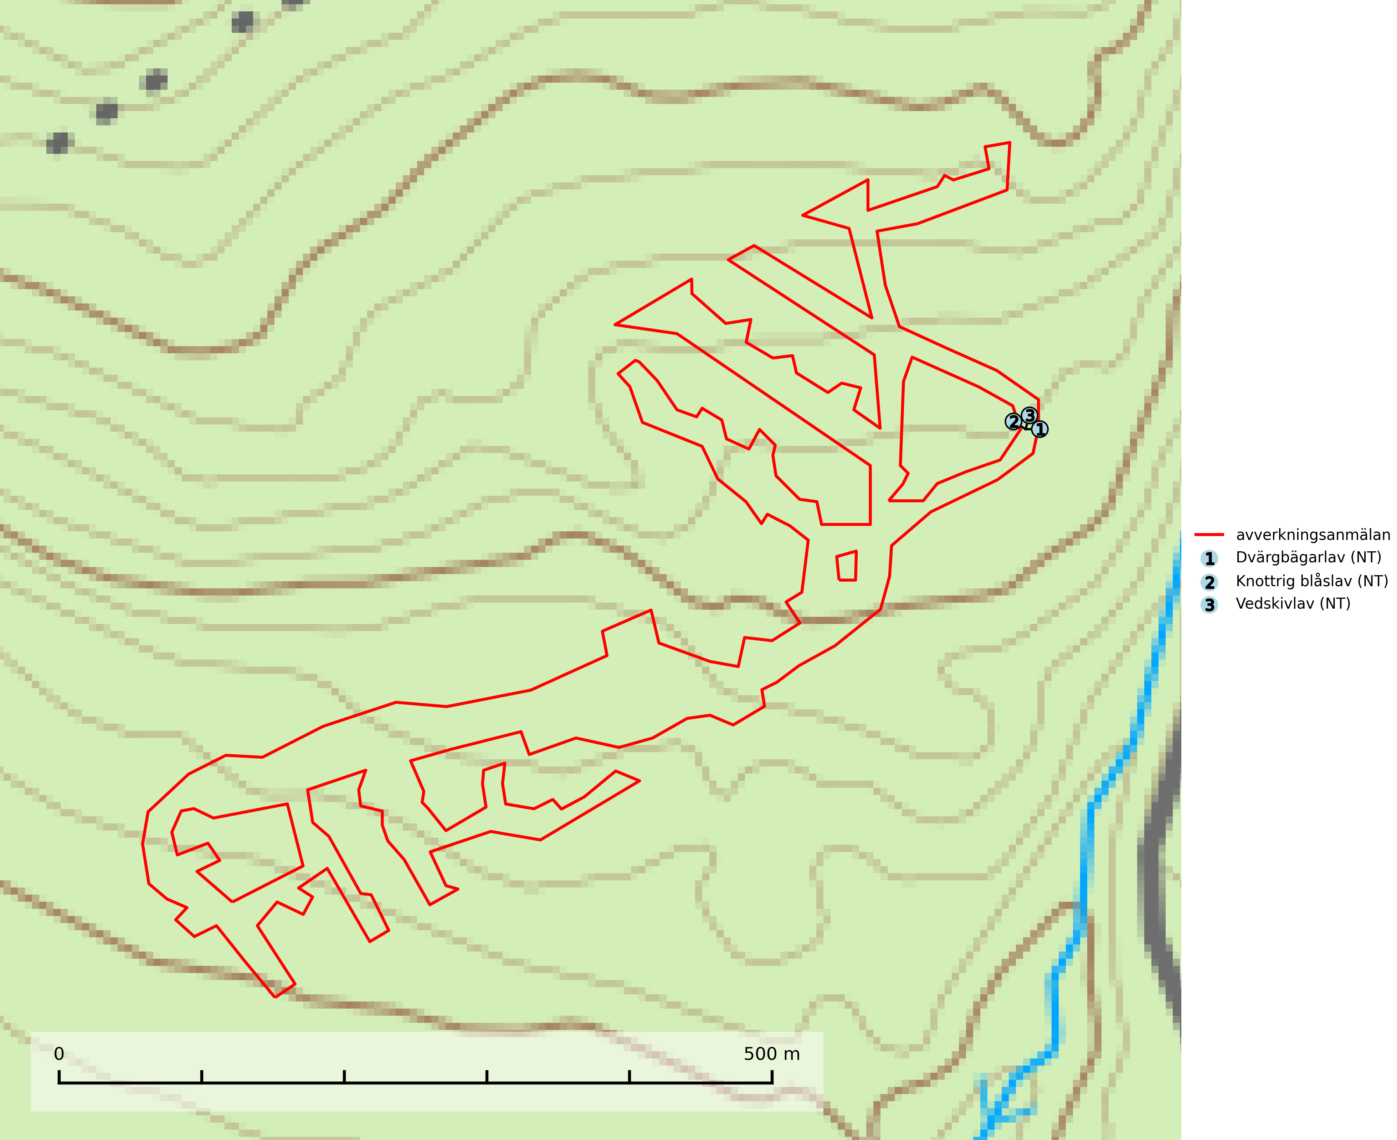

Figur 1. Fyndplatser för naturvårdsarter i det avverkningsanmälda området (röd linje). Markörer utan svart kant är placerade på fyndplatsen. Markörer med svart kant är placerade vid sidan av fyndplatsen och har ett svart streck som visar fyndplatsens exakta position. Kartans mittpunktskoordinat är N 6918133, E 448017 i SWEREF 99 TM.

**Dvärgbägarlav (NT)** förekommer över hela Sverige på gammal hård ved, huvudsakligen på tall men i södra Sverige även på ek. Veden utgörs framförallt av grova stubbar, lågor och grenar. Substratet har blivit sällsyntare och nybildning av substrat sker bara i begränsad omfattning. Arten hotas av att grova lågor blir allt sällsyntare i dagens kulturskogar samt att nybildningen av lämpliga substrat går mycket långsamt. En riklig tillgång på gamla tall- eller eklågor måste säkerställas på artens lokaler (SLU Artdatabanken, 2024; Nitare & Skogsstyrelsen, 2019).

**Knottrig blåslav (NT)** har sin huvudutbredning i gamla granskogar i det övre barrskogsbältet mot fjällen. Den signalerar alltid höga naturvärden och växer i skogar med lång kontinuitet, mest i opåverkade naturskogsbestånd. Arten överlever inte en slutavverkning (inklusive hänsyn) och den finns idag enbart i kontinuitetsskog. Lavens fortsatta förekomst bör säkerställas genom att lokaler med äldre barrskog skyddas (SLU Artdatabanken, 2024; Nitare & Skogsstyrelsen, 2019).

**Vedskivlav (NT)** växer på gammal, torr, exponerad, hård kärnved av framförallt tall i naturskogsartade bestånd. Avverkning av tallskog av naturskogskaraktär med spår av återkommande bränder är ett hot. Mängden lämplig ved att växa på för vedskivlav minskar, dels på grund av naturlig nedbrytning men framförallt på grund av att de förstörs i samband med slutavverkningar, gallringar och markberedning. Tall- och blandbarrskogar av naturskogskaraktär med spår av återkommande bränder bör skyddas (SLU Artdatabanken, 2024).